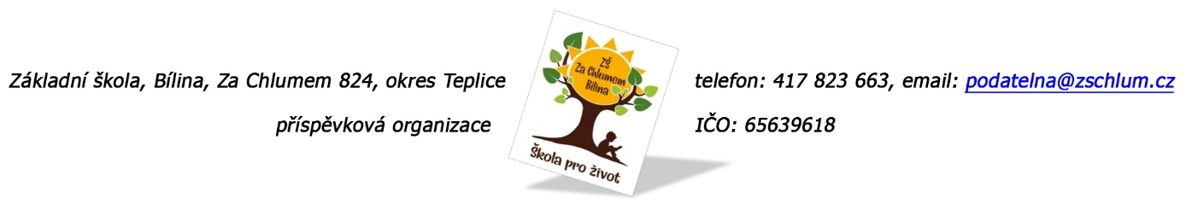

H.P.M. Servis s.r.o.
Fišerova 470
418 01 Bílina

Objednávka č. 85/2024

Ředitelství školy objednává opravu střechy nad malou tělocvičnou z důvodu zatékání.

Tato Objednávka/Smlouva bude v plném rozsahu uveřejněna v informačním systému registru smluv na Portále veřejné správy dle zákona č. 340/2016 Sb., o registru smluv, ve znění pozdějších přepisů. Uveřejnění této Objednávky/Smlouvy v registru smluv zajistí odběratel.

Předpokládaná výše objednávky je 100.000,- Kč bez DPH.

AKCEPTACE OBJEDNÁVKY (datum a podpis):

Děkujeme za kladné vyřízení objednávky
Fakturu zasílejte na výše uvedenou adresu.

V Bílině dne: 12. 4. 2024 za ZŠ: Fojtíková Andrea
ekonom školy

Bankovní spojení: Unicredit Bank, a.s.
č.ú. 824077/2700
email: fojtikova@zschlum.cz
IČO: 65639618

